Предпосевной культиватор Agro-masz AUC

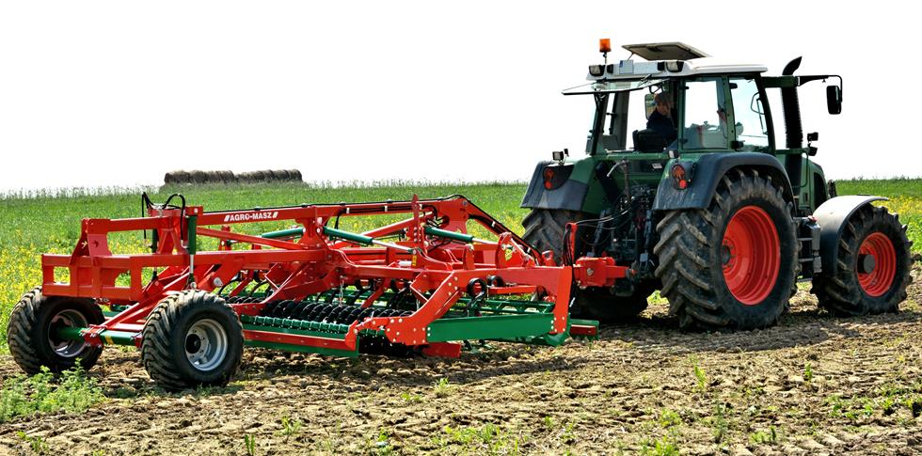
Агрегат предназначен для обработки почвы перед посевом. Может работать на всех типах почв, на ровных полях и на полях с углом наклона, не превышающим 8°. Стабильное удерживание заданной глубины делает его особенно незаменимым при обработке почвы под овощи, свеклу, а также злаковые культуры, картофель и бобовые растения. Диапазон устанавливаемой глубины не превышает 13 см. Применение этой машины особенно рекомендуется для больших сельских хозяйств. Агрегат доступен с двумя разными рабочими ширинами - от 3,0 м до 4,0 м. Версия 4,0 м- складывается гидравлически.
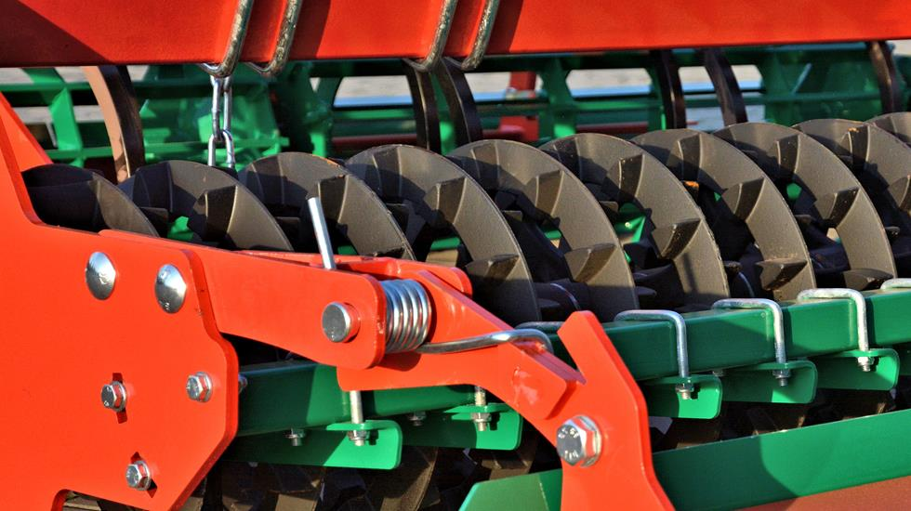
Стандартное оборудование:
- Передняя выравнивающая пластина.
- Рыхлители следов колес трактора с пружинной защитой сошника.
- Спереди струнный вал Ø400 мм.
- Два ряда пружинных стоек 25x25 мм. Со стрельчатыми лапами.
- Средняя выравнивающая пластина
- Одиночный вал Crosskill Ø400 мм
- Задняя выравнивающая пластина

Опциональное оборудование:
- Двойной вал Crosskill Ø400 мм
- Полунавесная версия с дышлом
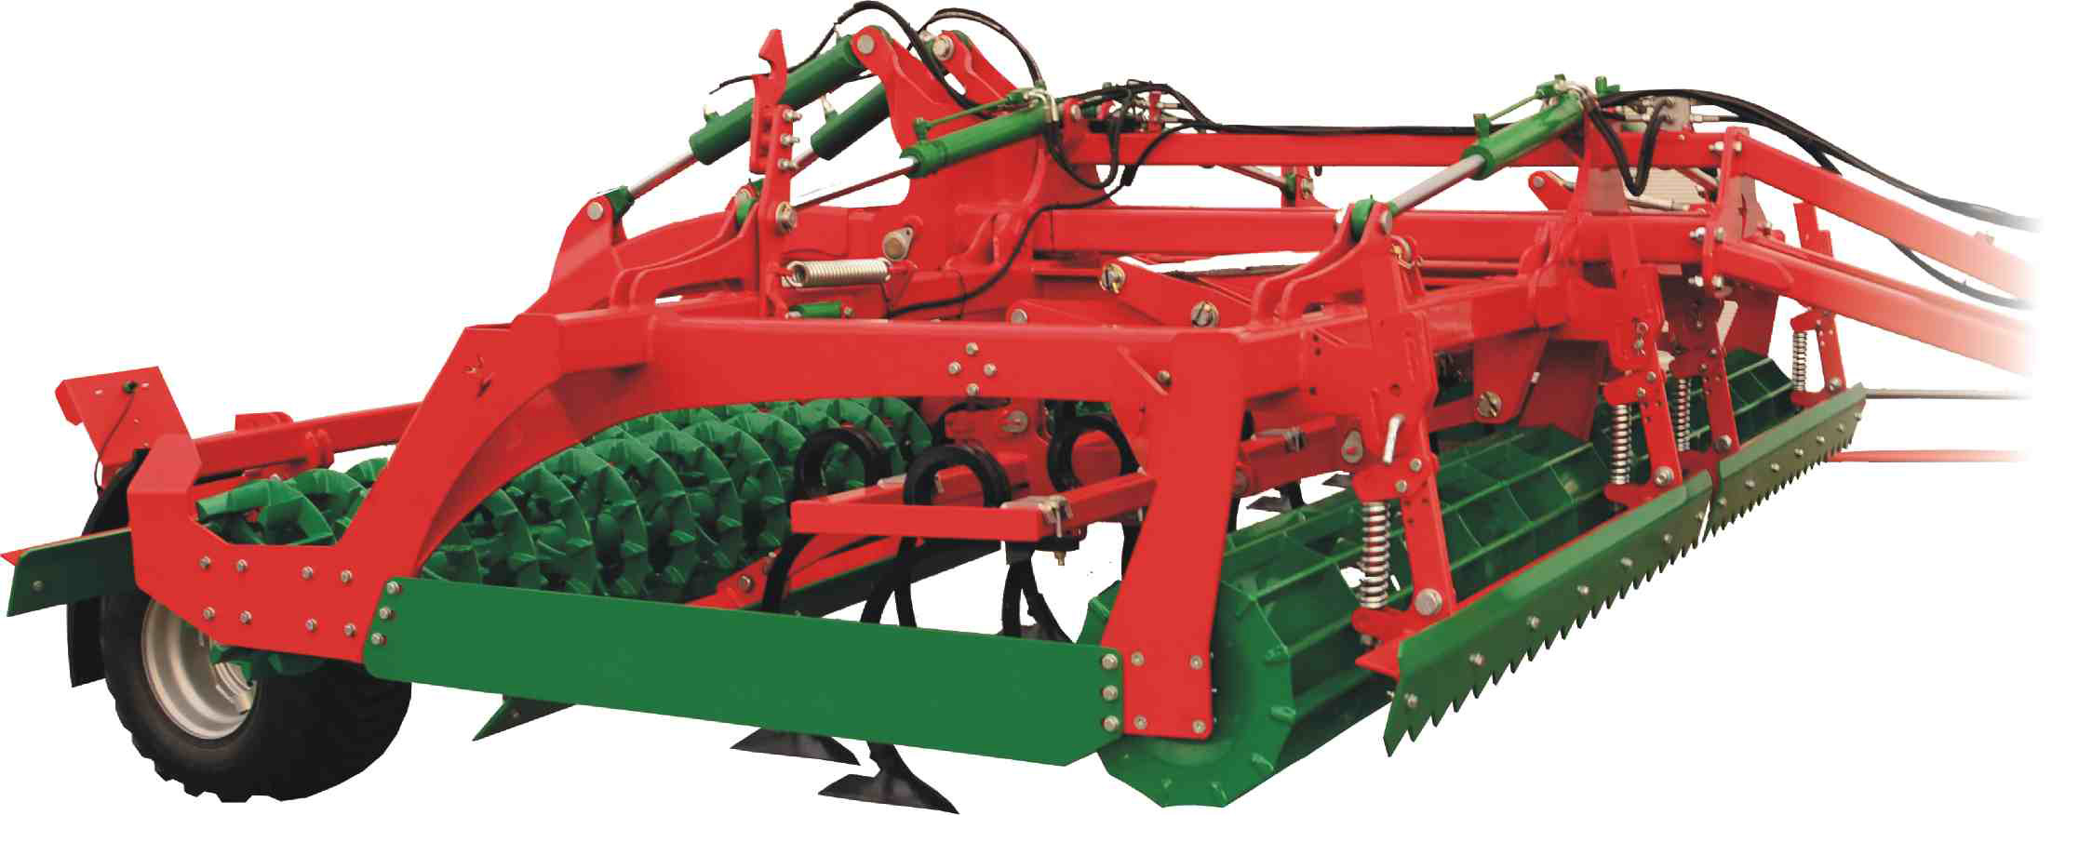

Тип | AUC 30 | AUC 40H
Рабочая ширина, м | 3,0 | 4,0
Масса, кг | 1250 | 2100
Требуемая мощность, л.с. | 90-110 | 120-140
Количеств зубьев, шт. | 12 | 16
Производительность, Га/ч | 1,8-2,7 | 2,6-3,8

Актуальная цена на сайте polagroteh.ru

